银行管理系统BMS

项目系统分析设计
文档编号
Version 3.0.0

履历
版本 | 标题 | 内容 | 作者 | 时间
1.0.0 | 创建 | 创建
2.0.0 | 修订 | 修订
3.0.0 | 修订 | 修订

1 引言

1.1 编写目的
明确业务背景、业务范围、基本业务逻辑和业务框架，期望读者包括：项目发起人、最终用户、项目投资方、项目管理团队、项目执行团队，以及其他项目干系人。

1.2 项目背景
本文的银行管理系统（BMS）是一套比较复杂的软件,它是依据大中型银行的营业点的金流交易业务，结合计算机信息管理的特点，利用计算机网络及其它通讯工具设施对金流交易业务信息进行及时有效管理的一个应用软件。网上银行系统分为前台操作和后台处理，以数据库为核心。整个系统围绕金流交易流程而设计。
开户业务
登录业务
查询余额
交易业务
我们公司负责完成所有功能模块的开发任务，基于C/S架构实现。

1.3 定义
列出文档中所用到的专门术语的定义和缩写词的原文。

2 总体设计

2.1 系统架构

2.2 功能概述
开户业务 ： 用户进行开通帐户（账户分为储蓄账户、信用账户、贷款储蓄账户、贷款信用账户），填写个人信息。

登录业务: 根据用户唯一标识和密码登录系统。

查询余额业务: 查询帐户的余额信息。

交易业务: 根据用户唯一标识进行交易。

2.3 系统用例
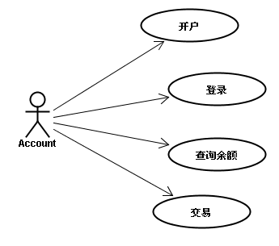
说明：
- 开户、登录、查询余额、交易四个功能模块构成了银行管理系统
- Account是指普通开户用户。

2.4 BMS系统类图
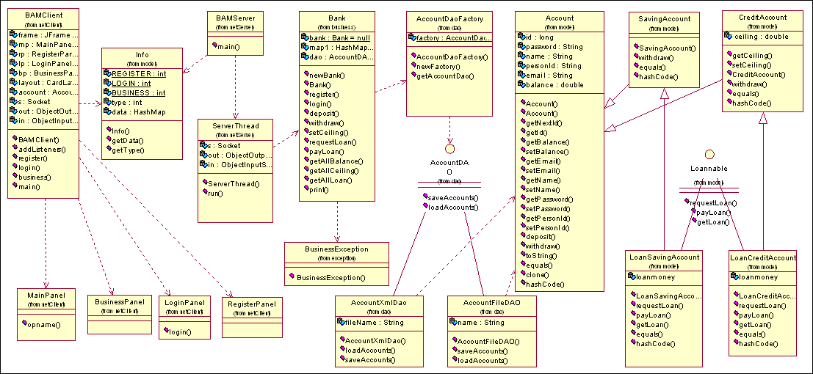

3 模块设计

3.1 开户时序图：

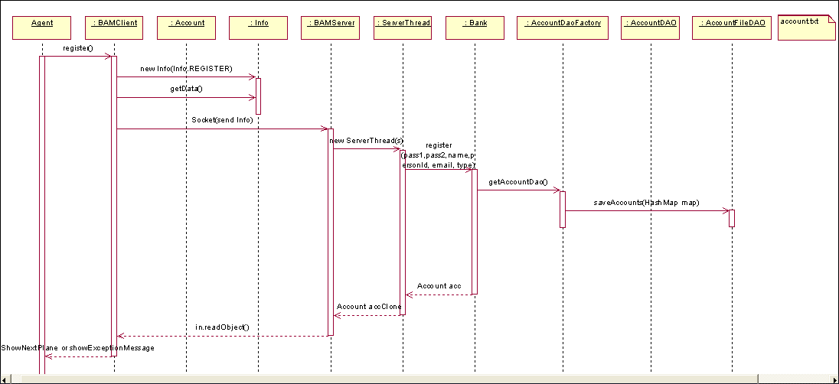
3.2 交易时序图：
